Kultursommer 2024 im Kamptal

**Ein besonders attraktives Programm für alle Generationen**

21.7. – 5.8.2024

Strandbad Plank am Kamp & SILO Plan /K

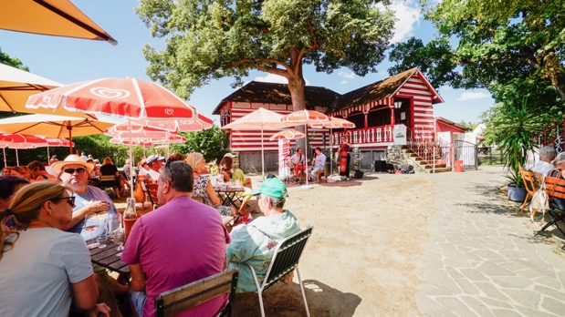

*Strandbad Plank am Kamp @Andreas Rathmanner*

Der Kulturverein Plan/K lädt heuer zu einem besonders attraktiven Kultursommer ein. Das vielfältige Programm im Strandbad Plank und im SILO Plan/K verspricht, zahlreiche Besucher*innen zu begeistern. Im Fokus stehen die traditionellen Veranstaltungen im Strandbad und das innovative Mikro-Festival "Musik aus Strom".

**Jazzfrühstück im Strandbad Plank**

Der Kultursommer startet mit einem genussvollen Jazzfrühstück am Sonntag, den 21. Juli 2024. Das Guido Spannocchi Quartett verzaubert die Besucher*innen mit einer Mischung aus Bossa Nova, Swing, Calypso und Bebop. Der in London lebende österreichische Saxophonist Guido Spannocchi bringt mit seinem Jazzquartett internationale Spitzenklasse ins Kamptal.

**Theater und Kino unter freiem Himmel**

Am Freitag, den 9. August, steht das außergewöhnliche Stück "Late Night Group Therapy" im SILO Plan/K am Programm. Unter der Leitung von Schudini The Sensitive diskutieren Wissenschaftler*innen und Expert*innen gesellschaftspolitische Probleme in einer öffentlichen Theater-Therapiesitzung.

Am Samstag, den 17. August, verwandelt sich das Strandbad Plank in ein Open-Air-Kino. In Zusammenarbeit mit dem Filmclub Drosendorf wird die französische Komödie „Es sind die kleinen Dinge“ gezeigt.

**Kinderprogramm: Don Quijote rettet die Welt**

Für die jüngsten Gäste bietet der Kultursommer am Samstag, den 31. August, das bunte Kindertheater "Don Quijote rettet die Welt!" im Strandbad Plank an. Dieses Figuren-, Musik- und Straßenspektakel entführt Kinder ab 6 Jahren in die fantasievolle Welt des Don Quijote.

**Mikro-Festival: "Musik aus Strom" im SILO Plan/K**

Ein besonderes Highlight des Kultursommers ist das zweitägige elektroakustische Mikro-Festival "Musik aus Strom" am 20. und 21. September. Im SILO Plan/K dreht sich alles um Synthesizer und elektronische Musik. Unter der Leitung von Gammon, einem Experten auf dem Gebiet der Modular-Synthesizer, können Teilnehmer*innen an Workshops teilnehmen und ihre eigenen Klangexperimente durchführen.

Der erste Workshop, speziell für Jugendliche, startet am 20. September um 15 Uhr, gefolgt von einem Konzert mit Gammon um 20 Uhr. Am zweiten Tag gibt es einen weiteren Workshop und am Abend eine Performance mit dem Klangrad von Matthias Makowsky und um 20:30 Uhr ein Konzert von Tamara Wilhelm und Philip Leitner.

Das Mikro-Festival wird von einer interaktiven Ausstellung zur Geschichte der Elektro-akustik begleitet.

**Konzert zum Abschluss: „neiche liada oide tanz“**

Der Kultursommer endet am Samstag, den 5. Oktober, mit dem Konzert "neiche liada oide tanz" im Festsaal Rehpennig in Plank. Peter Franz Rauscher und die Cremser Selection präsentieren eine faszinierende Mischung aus traditioneller Wiener Musik und neuen Kompositionen. Die musikalische Reise geht von Wien aus über die Wachau bis zum „Sturm im Kamptal“.

Alle Veranstaltungen des Kultursommers Plank am Kamp 2024 sind bei freiem Eintritt zugänglich. Der Kulturverein Plan/K freut sich über freiwillige Spenden, die zur Unterstützung der Kulturarbeit im Kamptal beitragen.

**Weitere Informationen zu den Veranstaltungen finden Sie auf unserer Website:** [www.plan-k.at](http://www.plan-k.at).

**Pressekontakt**

Andreas Rathmanner +43 664 102 55 11‬ [andreas@strandgut.at](mailto:andreas@strandgut.at)

**Fotodownload** <https://plan-k.at/presse/>

**Kultursommer Programm 2024**

Jazzfrühstück **Guido Spannocchi Quartett**

**Datum:** Sonntag, 21. Juli 2024

**Zeit:** ab 10:00 Uhr

**Ort:** Strandbad Plank am Kamp

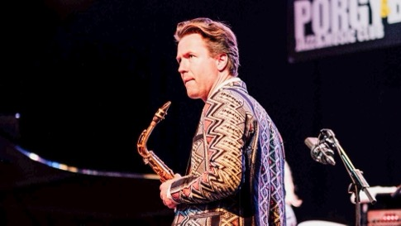

*Guido Spannocchi ©Daniel Domig*

**Beschreibung:**

Der Kultursommer beginnt mit einem genussvollen Jazzfrühstück, das die perfekte Kombination aus kulinarischem Genuss und musikalischer Unterhaltung bietet. Das Guido Spannocchi Quartett verwöhnt die Besucher*innen mit einer exquisiten Mischung aus Bossa Nova, Swing, Calypso und Bebop. Der österreichische Saxophonist Guido Spannocchi, der in London lebt, bringt zusammen mit seinem Jazzquartett internationale Spitzenklasse ins Kamptal. Genießen Sie einen entspannten Morgen, begleitet von erstklassiger Jazzmusik und einem reichhaltigen Frühstücksangebot ab 9:00 Uhr vom Strand Heurigen „Das Bachmann“.

Guido Spannocchi – Saxophon

Gina Schwarz – Kontrabass

Thomas Kramer – Gitarre

Max Plattner – Schlagzeug

[www.audioguido.com](https://audioguido.com/)

Theater-Gastspiel **Late Night Group Therapy**

**Datum:** Freitag, 9. August 2024

**Zeit:** 19:00 Uhr

**Ort:** SILO Plan/K

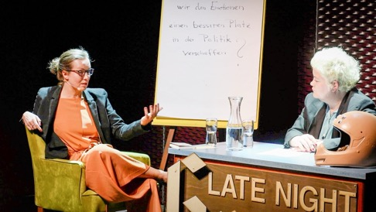

*Durnova & Susanne Schuda* *Kamera ©Andreas-Diem*

**Beschreibung:**

Erleben Sie ein einzigartiges Theatererlebnis mit dem Stück "Late Night Group Therapy". Unter der Leitung von „Schudini The Sensitive“ diskutieren Wissenschaftler*innen und Expert*innen in einer öffentlichen Theater-Therapiesitzung gesellschaftspolitische Probleme. Die Zuschauer*innen werden in eine interaktive Diskussion eingebunden, die aktuelle Themen aufgreift und tiefgehende Einblicke in soziale und politische Fragen bietet. Dieses außergewöhnliche Stück verspricht einen Abend voller Reflexion und Dialog.   
Diesmal zu Gast: Andrea Heistinger

Host: Susanne Schuda als Schudini The Sensitive

Gast: Andrea Heistinger

Musikalische Begleitung: Brando Zores Szely

Regie: Nehle Dick

6 Repräsentant:innen des kollektiven Unbewusstseins

[www.latenightgrouptherapy.org](https://www.latenightgrouptherapy.org/)

<https://www.derstandard.at/story/2000125436000/late-night-group-therapydas-internet-wird-nicht-mehr-demokratisch>

***Andrea Heistinger,*** *ist mehrfach ausgezeichnete* *Gartenbuchautorin, Agrarwissenschafterin* *und Organisationsberaterin.* *Sie ist Expertin für* *Bio-Gartenbau, Sortenvielfalt und Selbstversorgung.* *Sie arbeitete u.a. für den Verein Arche Noah, sowie* *als Lektorin an der Universität für Bodenkultur der* *Universität* *Wien. Ihr „Handbuch Samengärtnerei“* *von 2004 gilt als Standardwerk. Ein Slogan von ihr* *lautet:* "*Rettet die Vielfalt, esst sie auf!*"

Open-Air-Kino **Es sind die kleinen Dinge**

**Datum:** Samstag, 17. August 2024

**Zeit:** 20:30 Uhr

**Ort:** Strandbad Plank am Kamp

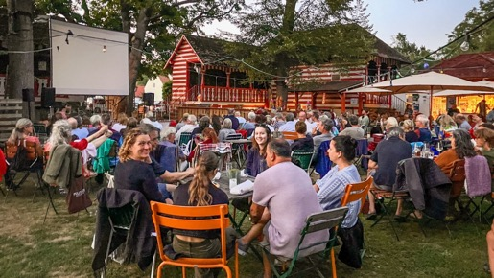

*Open Air Kino ©Andreas Rathmanner*

**Beschreibung:**

Genießen Sie eine Filmnacht unter den Sternen im Strandbad Plank. In Zusammenarbeit mit dem Filmclub Drosendorf präsentieren wir die französische Komödie „Es sind die kleinen Dinge“.

Bringen Sie Ihre Decken mit und machen Sie es sich im Strandbad gemütlich. Dieses Open-Air-Kino-Erlebnis bietet eine perfekte Gelegenheit, einen lauen Sommerabend in entspannter Atmosphäre zu verbringen.

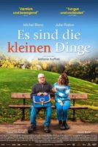

**Es sind die kleinen Dinge**

Mélanie Auffret | FR 2023 | 89min

Mit: Julia Piaton, Michel Blanc, Lionel Abelanski, Marie Bunel

Französische Komödie über eine Bürgermeisterin, die versucht, ihre Kleinstadt in der Bretagne zu retten und einem 65-Jährigen das Lesen beizubringen.

<https://www.imdb.com/title/tt17634642/?ref_=ext_shr_em>

Kindertheater **Don Quijote rettet die Welt!**

**Datum:** Samstag, 31. August 2024

**Zeit:** 16:00 Uhr

**Ort:** Strandbad Plank am Kamp

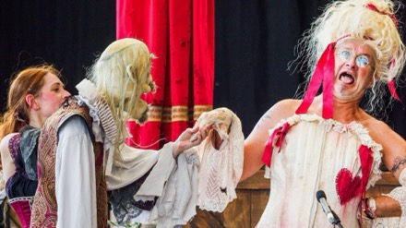

*@ Hans Eder*

**Beschreibung:**

Für die jüngsten Gäste des Kultursommers bieten wir das bunte Kindertheater "Don Quijote rettet die Welt!" an. Dieses Figuren-, Musik- und Straßenspektakel entführt Kinder ab 6 Jahren in die fantasievolle Welt des Don Quijote. Mit viel Humor, Musik und Mitmach-Elementen wird die berühmte Geschichte des edlen Ritters und seines treuen Gefährten Sancho Panza auf eine kindgerechte und spannende Weise erzählt. Ein Erlebnis, das die Fantasie der Kinder anregt und sie in eine andere Welt eintauchen lässt.

[www.theatropiccolo.at](http://www.theatropiccolo.at)

Schauspiel, Puppen- & Figurentheater, Livemusik | eine Kooperation mit dem Figuren Atelier Wien | mit: Michaela Studeny & Ch. Picco Kellner & Robby Lederer (Musik & Technik) | Regie: Eva Billisich | Komposition: Robby Lederer | Kostüme: Nico Oest | Puppenbau: Michaela Studeny | Foto: Hans Eder

Mikro-Festival **Musik aus Strom**

**Datum:** 20. & 21. September 2024

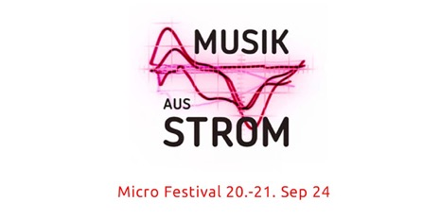**Ort:** SILO Plan/K

**Beschreibung:**

Ein besonderes Highlight des Kultursommers ist das zweitägige elektroakustische Mikro-Festival "Musik aus Strom". Dieses Festival widmet sich ganz den Synthesizern und der elektronischen Musik. Die Veranstaltungsreihe unter der Leitung von Gammon beinhaltet 2 Modular Synthesizer Ensemble Workshops, Konzerte und umfangreiche Informationen zum Thema elektronische Musik in Form einer Ausstellung.

**Freitag, 20. September 2024:**

* + **Workshop für Jugendliche:** 15:00 Uhr   
    Jugendliche erhalten die Möglichkeit, einen Modular Synthesizer spielerisch kennenzulernen und ihre eigenen Klänge zu kreieren.
  + **Konzert: Gammon:** 20:00 Uhr   
    Gammon wird seine elektronischen Kompositionen präsentieren und das Publikum in die Welt der modularen Klänge entführen.

**Samstag, 21. September 2024:**

* + **Workshop:** 15:00 Uhr   
    Ein weiterer Workshop, offen für alle Altersgruppen, bietet tiefere Einblicke in die Technik und Kreativität der Synthesizer-Musik.
  + **Performance: Klangrad von Matthias Makowsky:** 20:00 Uhr   
    Matthias Makowsky präsentiert seine innovative Klanginstallation, das Klangrad, in einer beeindruckenden Performance.
  + **Konzert: Tamara Wilhelm und Philip Leitner:** 20:30 Uhr   
    Die beiden Künstler bieten ein Abschlusskonzert, das die vielfältigen Möglichkeiten der elektronischen Musik zeigt.

Workshop für Jugendliche (14 – 18 J.)

**Modular Synthesizers Workshop I**

**Datum:** Freitag, 20. September 2024

**Zeit:** 15:00-18:30 Uhr

**Ort:** SILO Plan/K

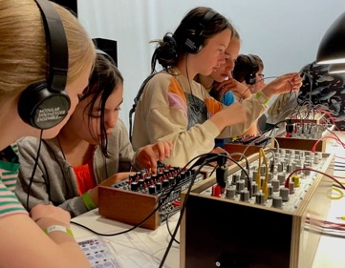

*Modular Synthesizers Workshop ©Gammon*

**Beschreibung:**

Nach einer Einführung in die Funktionsweise des Modular Synthesizers arbeiten alle Teilnehmer*innen an ihrem „eigenen“ Modular Synthesizer. Die 12 Instrumente des MODULAR SYNTHESIZER ENSEMBLE stehen dafür bereit. Während der Experimentierphase werden verschiedene Themen in der Praxis detailliert untersucht.

Performance um 19:00 Uhr

Mit den spontanen Ergebnissen wird gemeinsam experimentiert und improvisiert und eine finale Aufnahme erarbeitet.

Kursbeitrag € 20,-  
Maximal 12 Teilnehmer*innen

Anmeldung: https://plan-k.at/anmeldung/

Workshop (offene Gruppe)

**Modular Synthesizers Workshop II**

**Datum:** Samstag, 21. September 2024

**Zeit:** 15:00-18:30 Uhr

**Ort:** SILO Plan/K

**Beschreibung:**

Ähnlich aufgebauter Workshop, jedoch für jede Altersgruppe offen.

Nach einer Einführung in die Funktionsweise des Modular Synthesizers arbeiten alle Teilnehmer:innen an ihrem „eigenen“ Modular Synthesizer. Die 12 Instrumente des MODULAR SYNTHESIZER ENSEMBLE, sowie der von Gammon entwickelte MODULAR TABEL stehen dafür bereit.

Mit den spontanen Ergebnissen wird gemeinsam experimentiert und improvisiert.

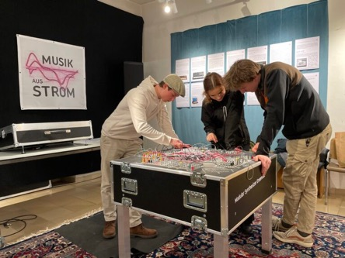

*Modular Synthesizer Table ©Gammon*

Kursbeitrag € 24,-  
Maximal 12 Teilnehmer*innen

Anmeldung: https://plan-k.at/anmeldung/

Konzert **Gammon**

**Datum:** Freitag, 20. September 2024

**Zeit:** 20:00 Uhr

**Ort:** SILO Plan/K

**Beschreibung:**

Gammon ist Musiker, studierte Schlagzeug bei Jeff Boudreaux und spielt seit den 90er Jahren mitdem Modular Synthesizer Live Konzerte. Er komponiert und produziert Elektronische

Musik für Tanz, Theater und Performance Projekte. Er ist diplomierter Trainer für Erwachsenenbildung und entwickelt seit 2012 unterschiedliche Projekt-Formate im Bereich der Musik- und Kunstvermittlung. 2013 wurde er mit dem internationalen Musikvermittlungspreis „Junge Ohren“ ausgezeichnet und gewann den deutschen Wettbewerb „Kinder zum Olymp“.

Mit dem „Modular Synthesizer Ensemble“ ist er seit 2017 Gast bei der SUPERBOOTH in

Berlin, seit 2018 regelmäßig in der Elbphilharmonie Hamburg und kooperiert international

mit Bildung- und Kultureinrichtungen und Festivals.

2024 kurierte er das Projekt „Musik aus Strom“ im Volkskundemuseum Wien, das jetzt die nächste Station in Plank am Kamp macht.

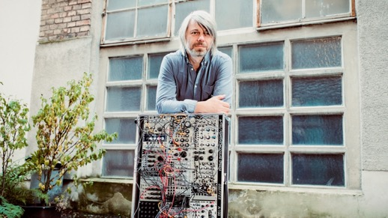

*Gammon @Bene-Koegl*

[www.gammon.at](http://www.gammon.at)  
www.musikausstrom.at

www.modularsynthesizerensemble.at

**Matthias Makowsky**Performance **Ein spätsommerlicher Ausflug auf dem Klangrad**

**Datum:** Freitag, 21. September 2024

**Zeit:** 20:00 Uhr

**Ort:** SILO Plan/K

**Beschreibung:**

Momente des Innehaltens und Lauschens im Augenblick der Bewegung.

Für die Improvisation nutzt Matthias Makowsky sein „Klangrad“, ein zum Musikinstrument umgebautes Fahrrad, dem er im Zusammenspiel mit Elektronik erstaunliche Klänge entlockt:

Speichen, Felge, Lauffläche, Fahrradgabel, Achskörper, Pedale, Korpus, Resonator ... ein Versuch der Transformation vom Geräuschhaften zur Harmonie.

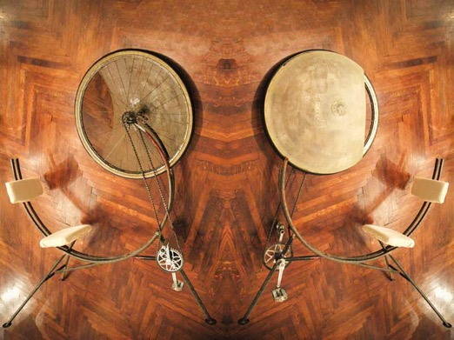

*@ Matthias Makowsky*

Matthias Makowsky (*1978, Wien)

Freischaffender Künstler, Musiker, Komponist, Organisator, Kurator. Projekte in den Bereichen bildende Kunst, Konzert, Performance, Multimedia, Installation.

Studium im Lehrgang Computermusik und elektronische Medien an der MDW sowie Design, Architecture and Environment an der Universität für angewandte Kunst, Wien.

Aktivitäten im Bereich Klangforschung und Klangprojektion bei MAK Nite, Tangible Audible Design, The Acousmatic Project, Vienna Noise Orchestra.

Idee, Organisation und Produktion von MOTA – Museum On Tour (Wir sind Wien-Festival, Biennale di Venezia), Parkfair – die Avantgarde Kunstmesse in Wien, Temple Of Sound - Klanginstallation elektroakustischer Werke der letzten sieben Jahrzehnte.

Konzert **Tamara Wilhelm & Philip Leitner**

**Datum:** Freitag, 21. September 2024

**Zeit:** 20:30 Uhr

**Ort:** SILO Plan/K

**Beschreibung:**

Eklektische analoge Schwingkreise treffen auf digitale Mimicry und Transformationen. Tamara Wilhelm & Philip Leitner stolpern frei improvisierend über Beats, Noise und Loops. Selbstgebaute Musikinstrumente analoger und digitaler Art werden   
quasi live debugged. Überraschungen, Unerwartetes und sogenannte Fehler führen zu Inspiratione – zu mitspielenden elektronischer Art.

In diesem Duo spielen mindestens Vier.

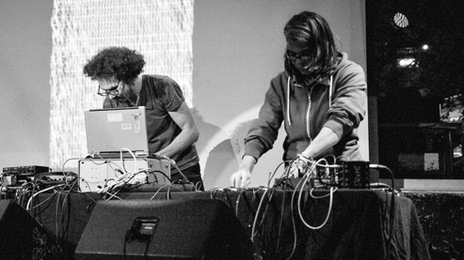

*Philip Leitner, Tamara Wilhelm @ Markus Gradwohl*

**Tamara Wilhelm**

Nach dem Studium stieß sie auf das Feld der DIY-Elektronik.

Seither beschäftigt sie sich mit der klangliche Bandbreite einfacher Oszillatoren, die auf Zweckentfremdung von gewöhnlichen elektronischen Bauteilen beruhen.

Schwerpunkte liegen dabei auf Abstraktion, rhythmische Strukturen, Strategien für improvisierte Musik, kollektives Erarbeiten von Kompositionen, dem Zusammenwirken von Elektronik mit akustischen Instrumenten und Stimme.

**Philip Leitner**

arbeitet zu Randomness, Raumaneignung, the Fortress Europe und Technopolitiken. Leitner betreibt seid +20 Jahren autonome Server Infrastruktur und ist als Hacker, Entwickler, Medienaktivist und Musiker tätig.

**Ausstellung „Musik aus Strom“**

**Datum:** 20 & 21. September 2024

**Zeit:** ab 15:00 Uhr

**Ort:** SILO Plan/K

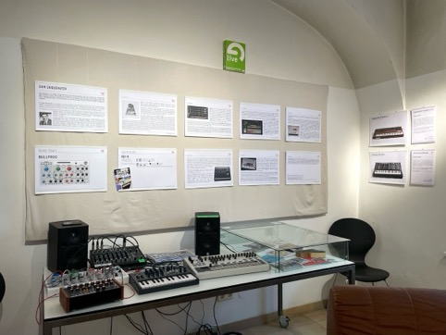

*Ausstellung Musik aus Strom Volkskundemuseum Wien ©GAMMON*

**Beschreibung**

Das Festival wird von einer Ausstellung zur Geschichte der Elektroakustik begleitet, die den Besucher*innen interessante Einblicke in die Entwicklung dieser Musikrichtung bietet.

Die Geschichte der elektronischen Musik ist erst über hundert Jahre jung, beinhaltet jedoch unzählige bemerkenswerte Erfindungen, eine enorme Vielfalt an Stilrichtungen und ist der musikalischen Gegenwart omnipräsent. „Musik aus Strom“ thematisiert einen Überblick der wichtigsten elektronischen Musikinstrumente und musikalischen Stilrichtungen sowie das unterrepräsentierte Thema der Pionierinnen der elektronischen Musik.

Volkskundemuseum Wien

[www.musikausstrom.at](http://www.musikausstrom.at/)

Abschlusskonzert **"neiche liada oide tanz"**

**Datum:** Samstag, 5. Oktober 2024

**Zeit:** 17:00 Uhr

**Ort:** Festsaal Rehpennig Plank

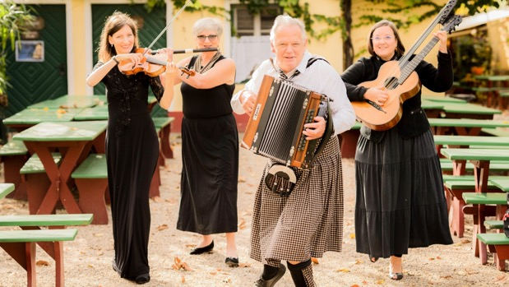

*Cremser Selection © Stephan Mussil*

**Beschreibung:**

Der Kultursommer endet mit einem besonderen Konzert im Festsaal Rehpennig. Unter dem Titel "neiche liada oide tanz" präsentieren Peter Franz Rauscher und die Cremser Selection eine faszinierende Mischung aus traditioneller Wiener Musik und neuen Kompositionen. Die musikalische Reise geht von Wien aus über die Wachau bis zum „Sturm im Kamptal“, und sie ist mit Wein aus seinem Weingarten am Hadersdorfer Sachenberg getränkt.

[www.cremserselection.raumusik.at](http://www.cremserselection.raumusik.at/)

**Veranstalter:**

**Plan/k Kulturverein Kamptal**

Oberplank 11

3564 Plank am Kamp

ZVR-Zahl: 396335921

Website: [www.plan-k.at](http://www.plan-k.at/)

Email: [info@plan-k.at](mailto:info@plan-k.at)

**Vergangene Projekte**

[www.kulturzug.at](http://www.kulturzug.at)  
[www.strandgut.at](http://www.strandgut.at/)

**Veranstaltungsorte:**  
  
**Strandbad Plank**

Kamptalstraße 3

3564 Plank am Kamp

**SILO Plank /K**

Kamptalstraße 5

3564 Plank am Kamp

**Festsaal Rehpennig**

Neustiftgasse 3

3564 Plank am Kamp

**Pressekontakt:**

**Andreas Rathmanner**

0664/102 55 11

andreas@strandgut.at

**Pressebilder:**

Alle Bilder können bei Fotocredit Nennung unentgeltlich verwendet werden.

Download Link: <https://plan-k.at/presse/>